# בניית אתגר 1 –

תחילה לסיפור הרקע-

נייצר קובץ עם הטקסט הבא..

World war II - The Germans are everywhere, always one step ahead of us.  
They are able to somehow hide their communications which gives them huge advantage in the battle.  
If we could somehow find a way to decipher their communication, we could win this war.  
We need help, and we need it ASAP.

* נבחר טקסט שישמש אותנו כדגל עבור האתגר ואותו נרצה להחביא – **Afikoman{powerofthemachines}**
* ניכנס לאתר הבא - [The Enigma machine: Encrypt and decrypt online — Cryptii](https://cryptii.com/pipes/enigma-machine)
* האתר מאפשר לנו להשתמש בהצפנת האניגמה איתה נצפין את הדגל שלנו
* 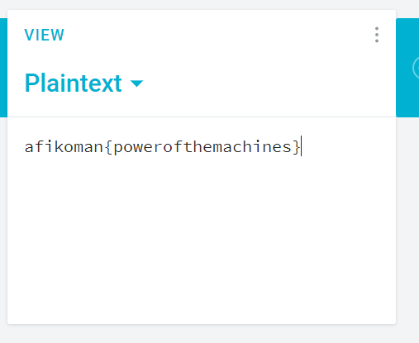נעתיק את הדגל שלנו לחלק השמאלי של הדף להיכן שכתוב PLAINTEXT

כעת אנו רואים כי בצד ימין מתקבל קטע טקסט מוצפן עבור ערכי הברירת מחדל של המכונה. נרצה לשנותם.

* תחילה נשנה את ערך ה-Reflector ל – UKW C

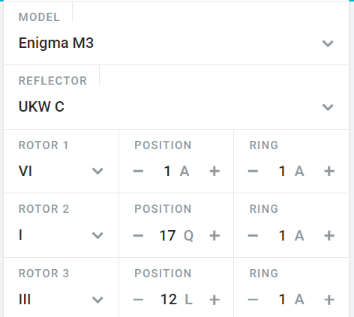

* לאחר מכן נשנה את ערך הרוטורים כפי שניתן לראות בתמונה – (שינויים אקראים)

1. Rotor 1 = II

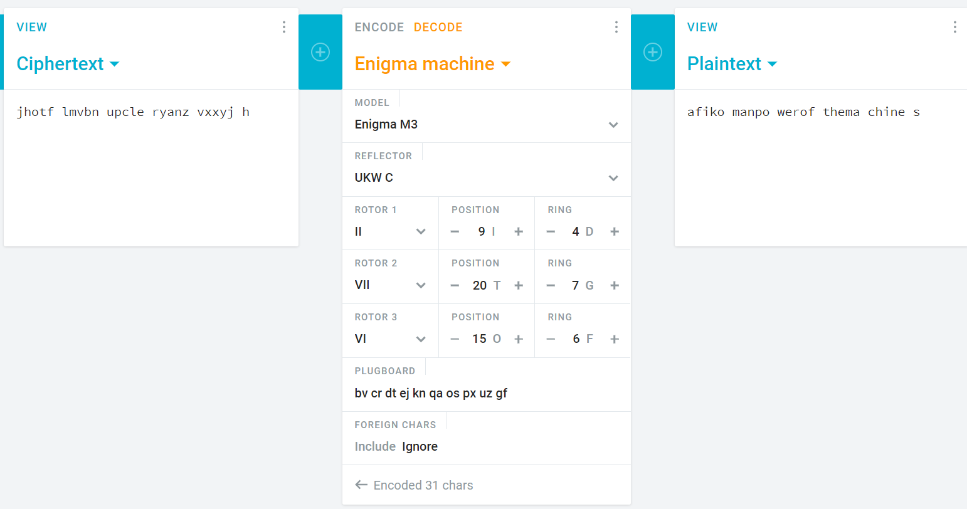

Rotor 2 = VII

Rotor 3 = VI

Position 1 = 9

Position 2 = 20

Position 3 = 15

Ring 1 = 4

Ring 2 = 7

Ring 3 = 6

* כעת נשנה את החלק התחתון של המכונה כפי שניתן לראות בתמונה לערכים הללו של ה Plugboard. כמו כן נדאג שהignore יהיה מושחר. bv cr dt ej kn qa os px uz gf



* כעת ניתן לראות כי התקבל טקסט מוצפן -

**jhotf lmvbn upcle ryanz vxxyj h**

* ניקח את רצף התווים הללו ונעתיק לקובץ טקסט חדש ונקרא לו Flag

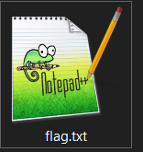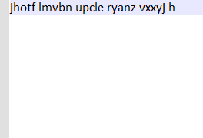

* הקובץ יישאר כפי שהוא בתיקיה הראשית של האתגר ויהיה זמין לפותר האתגר.
* נרצה לרמוז לפותר האתגר כי מדובר במכונת האניגמה ועל כן נחפש תמונה של האדם שהצליח לפצח אותה בתקופת מלחמת העולם – אלן טיורינג.
* 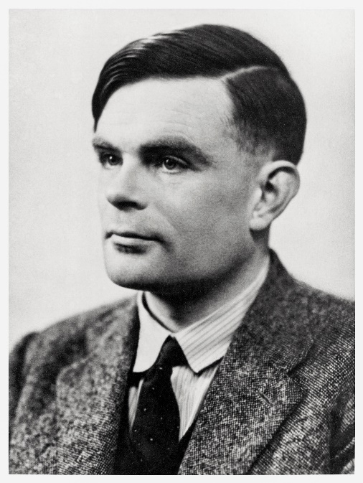ניכנס לגוגל תמונות נחפש את שמו ונבחר תמונה איכותית!

.

* נשנה את שם התמונה למשהו שאינו יסגיר – oldpic ונשים אותה בתיקיית האתגר.

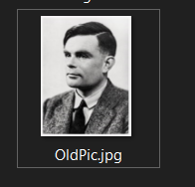

* התמונה הזאת למעשה מהווה את הרמז הראשון לפיתרון האתגר והפותר יאלץ לחפש את התמונה בגוגל תמונות ולהבין מי האדם ומה הקשר שלו להצפנות.
* כעת נרצה לייצר את הרמזים האחרים. נתחיל ברמז 1 שיכלול את המספרים המתאימים עבור Rotor 1, Position, Ring שהם בהתאמה – 2 9 4.
* 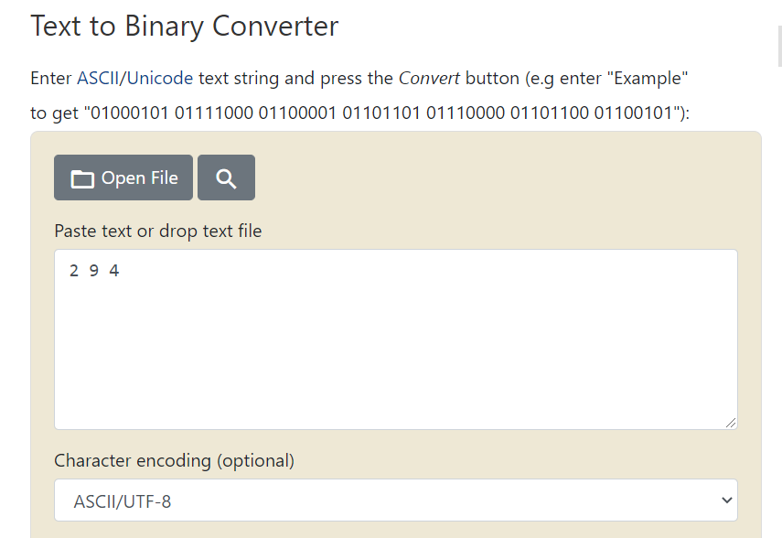ניכנס לאתר הבא - [Text to Binary Converter (rapidtables.com)](https://www.rapidtables.com/convert/number/ascii-to-binary.html) ונעתיק אליו את רצף המספרים שלנו.
* האתר ימיר לנו את ערך הAscii של המספרים לערכם הבינארי. נלחץ כל כפתור Convert ונקבל את התוצאה הבאה - 00110010 00100000 00111001 00100000 00110100.

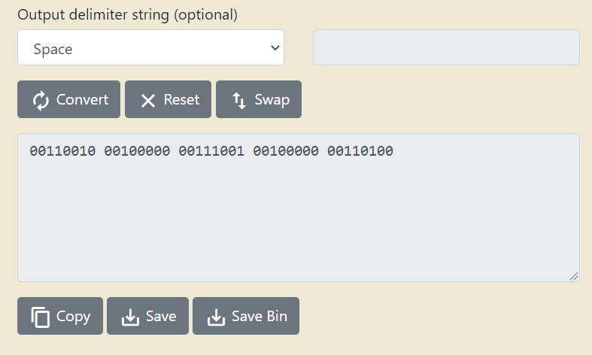

* כעת נתחבר לאתר - [Text to Voice Converter | Kukarella](https://www.kukarella.com/text-to-voice-converter)

האתר ממיר טקסט Ascii לקובץ סאונד.

* נקליד את הרצף הבינארי שלנו ולאחר מכן נדגישו.

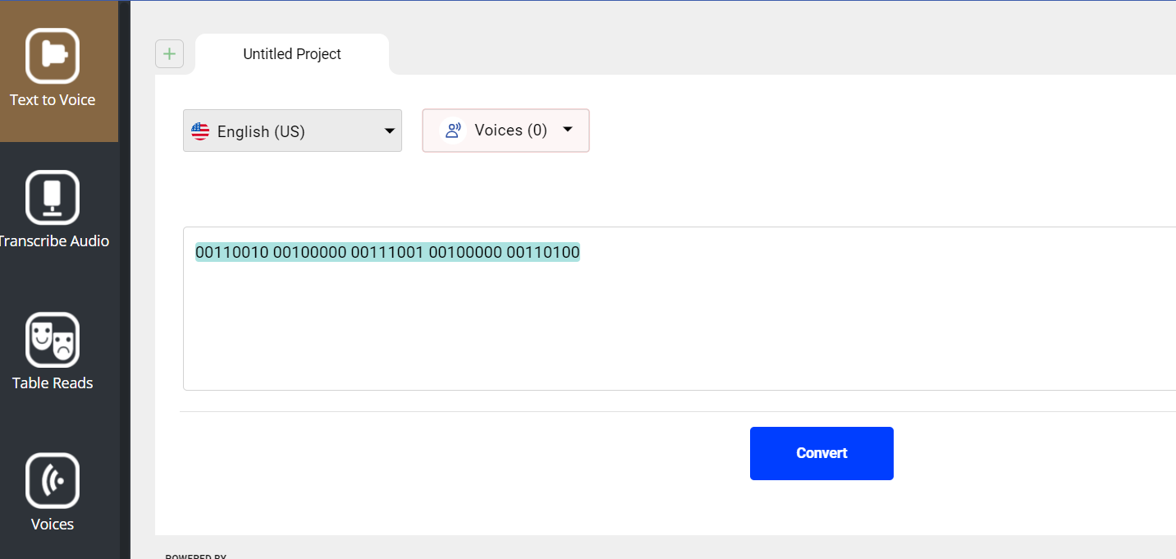

* נרצה לבחור את הסאונד לאחד המאפשר להגדיר מהירות הקראה. נבחר באופציה של גוגל שמימינה אייקון בצבע ירוק המראה על אפשרויות עריכה. (זה לא משנה מה הבחירה העיקר שתאפשר עריכה)

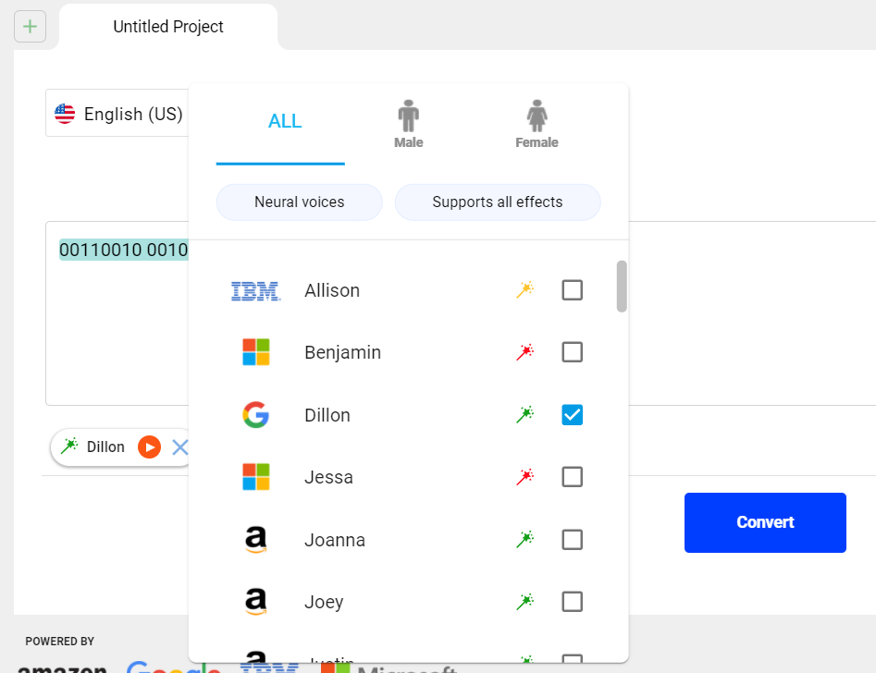

* כעת תיפתח בפנינו האפשרות לשנות הגדרות עבור הטקסט. נלחץ עליה.

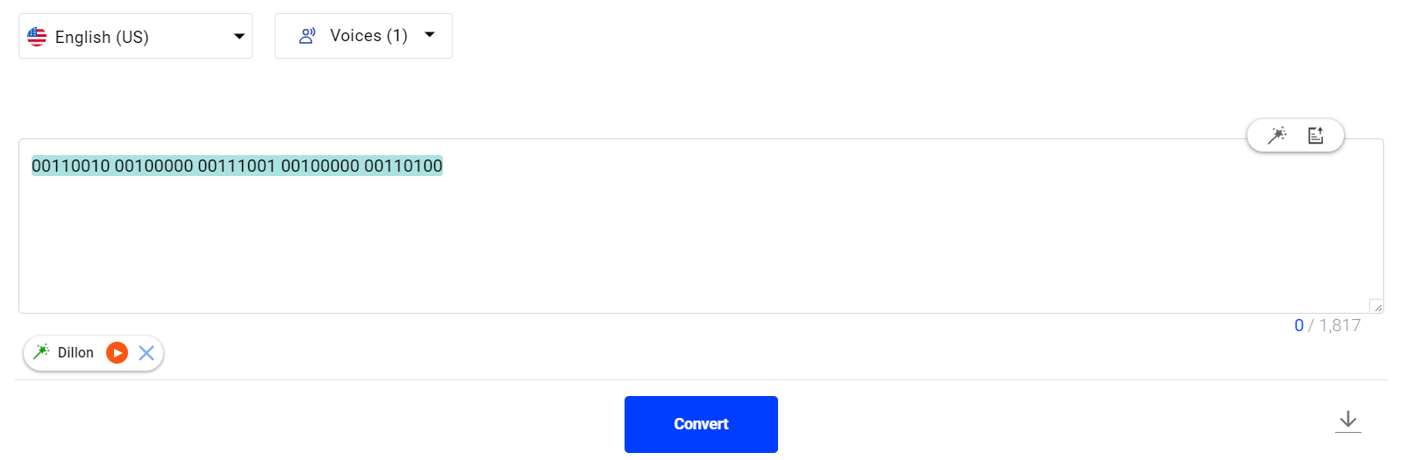

* נקבל בתפריט העליון הגדרות סאונד.

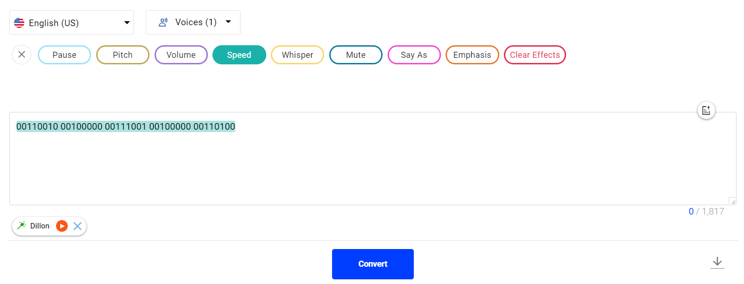

* נבחר באופציה Speed ונשנה לאיטית ביותר על מנת לאפשר למאזין לעקוב.

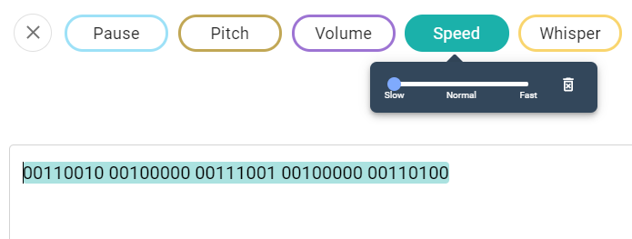

* כעת נותר לנו ללחוץ על כפתור Convert.

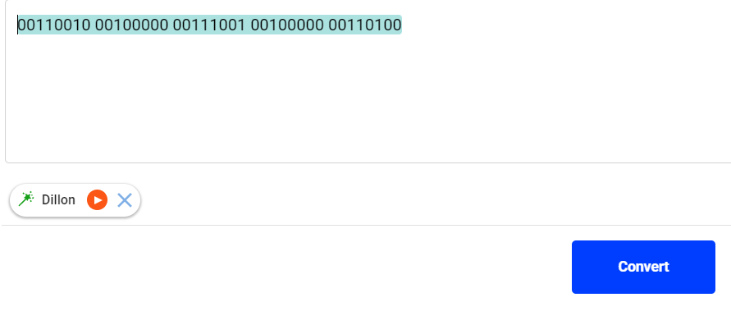

* נבחר באופציה לסוג קובץ כרצוננו wav או mp3 ונסמן את הקובץ להורדה ונוריד אותו למחשבנו.

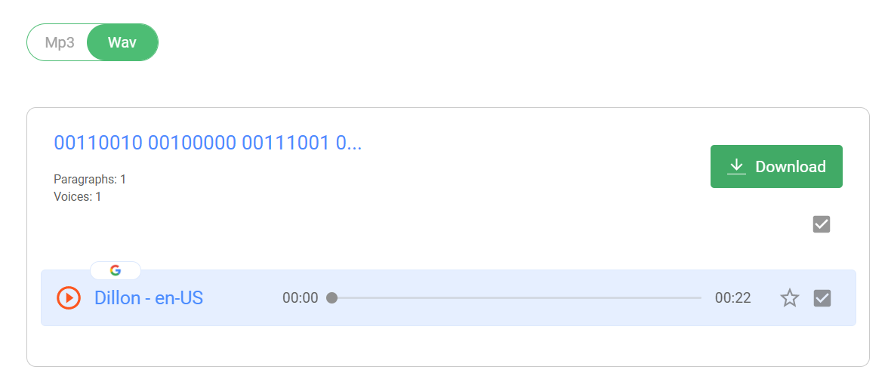

* את הקובץ שקיבלנו נניח בתיקיה הראשית של האתגר ונשנה את שמו לhint1.

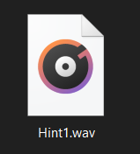

* כעת נעבור לרמז מספר 2 שיכלול את הספרות הבאות 7 20 7.
* ניכנס לאתר הבא - [ASCII to Hex | Text to Hex Code Converter (rapidtables.com)](https://www.rapidtables.com/convert/number/ascii-to-hex.html)
* נקליד את הספרות שלנו, נלחץ Convert נקבל ערך hex – 37 20 32 30 20 37

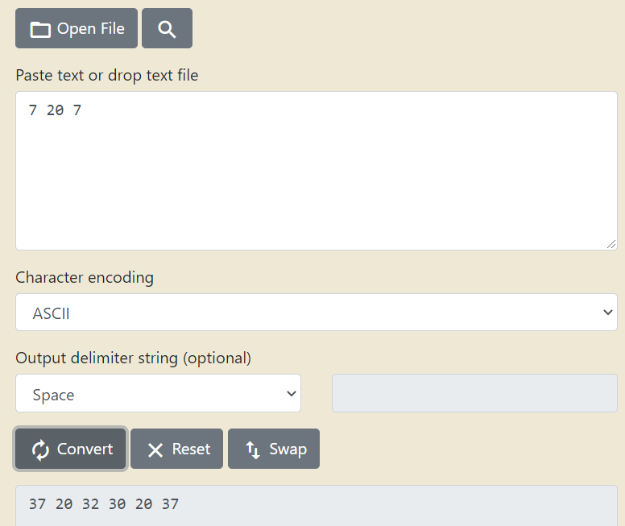

* נייצר קובץ טקסט חדש בשם hint2 ונעתיק אליו את רצף התווים הנ"ל.

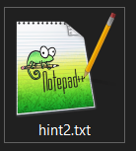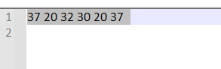

* 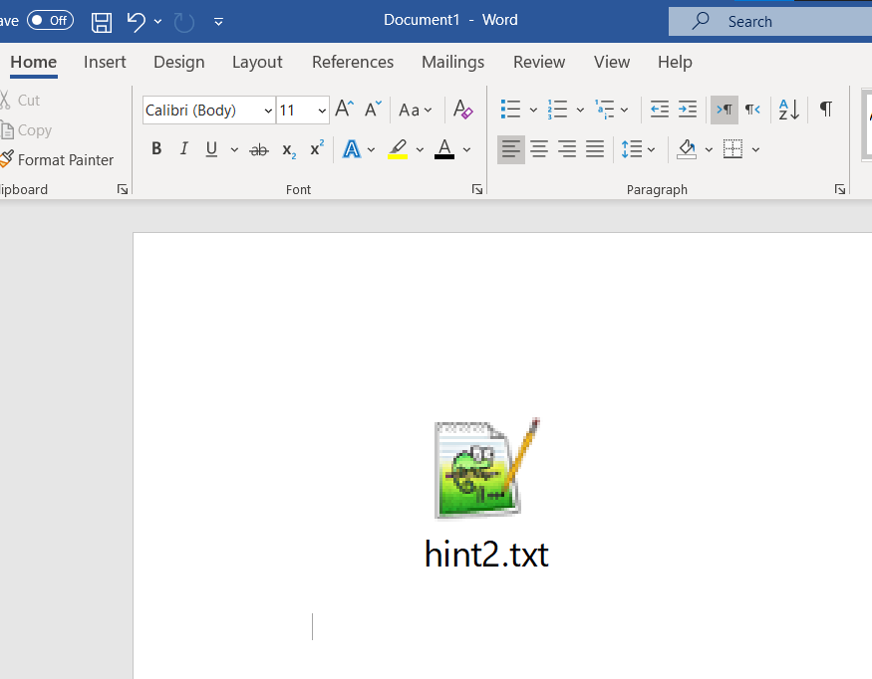נפתח קובץ וורד חדש ונגרור אליו את קובץ הטקסט.
* 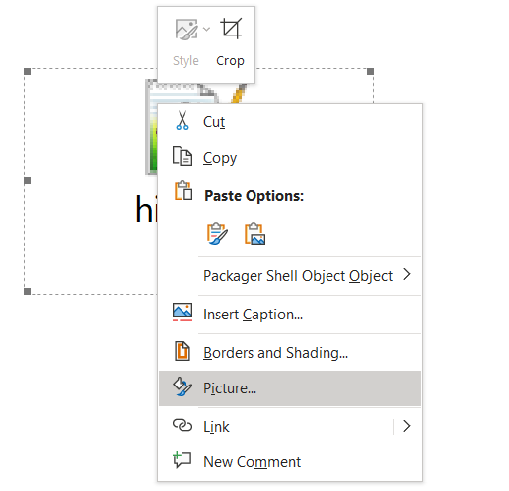כעת נלחץ פעם אחת על הקובץ עם המקש הימני בעכבר ונבחר באופציה Picture.
* בחלון שנפתח נבחר הלשונית Size ונשנה לגודל שלא יהיה ניתן לראות.
* נשנה ל- 0.1,0.1 – ולאחר מכן נלחץ OK.

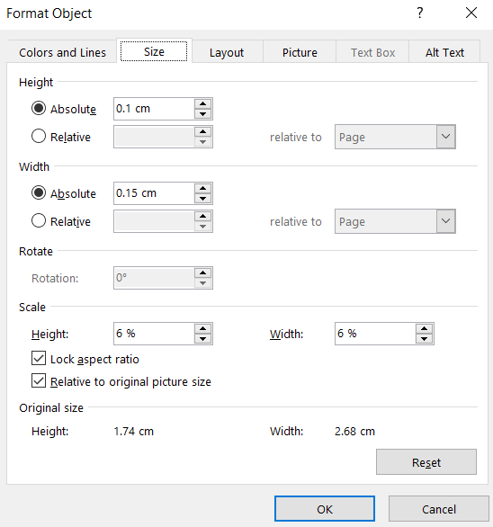

* כעת נחפש תמונה של BMW בגוגל. איזה BMW ומדוע? אחד מסוג M3 שהוא גם במקרה דגם של מכונת האניגמה שאנו נשתמש בו באתר.
* נניח את התמונה בדיוק על הקובץ אותו הקטנו הרגע ונשמור.

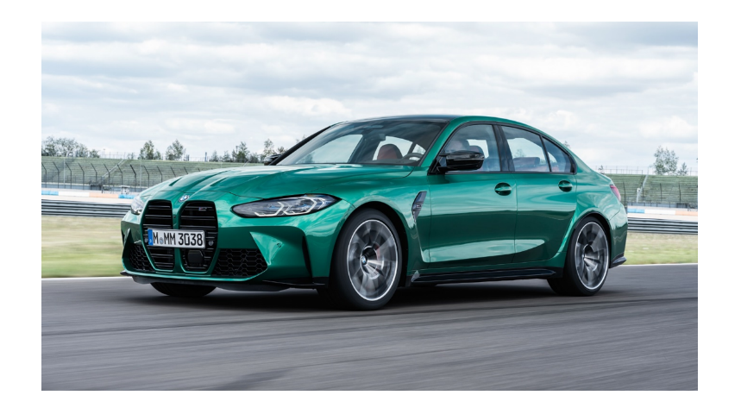

* 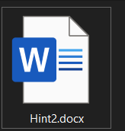את הקובץ נשים בתיקיית האתגר בשם hint2.
* נייצר את הרמז הבא באמצעות הספרות 6 15 6 .
* 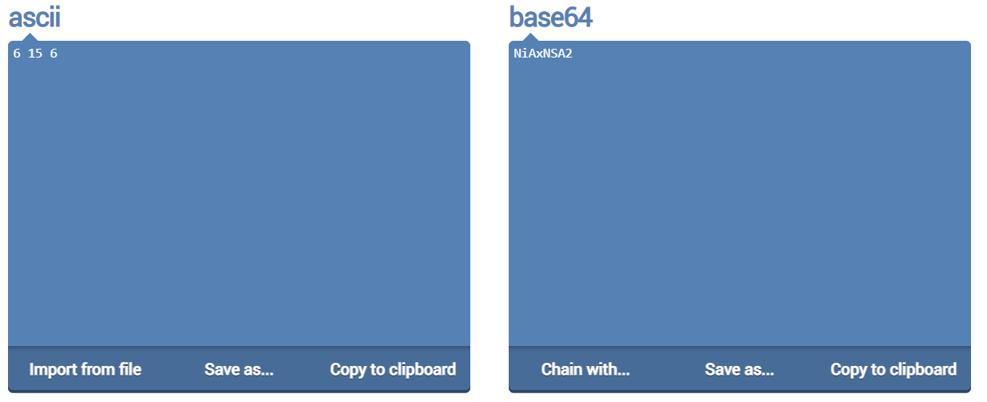ניכנס לאתר הבא - [Convert ASCII to Base64 - Online ASCII Tools](https://onlineasciitools.com/convert-ascii-to-base64) ונעתיק אליו את הספרות הנ"ל.
* נקבל את הערך של התווים הנ"ל ב-base64.
* נעתיק את הערך שקיבלנו לקובץ חדש ונקרא לו hint3 - NiAxNSA2

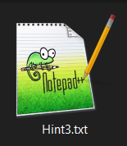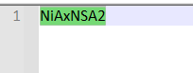

* ברמז הבא שלנו נוסיף את רצף תווי הPlugboard - bv cr dt ej kn qa os px uz gf לקובץ חדש בשם Hint4.

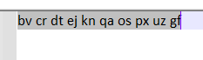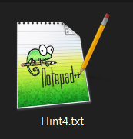

* הרמז האחרון שלנו יהיה תמונה של התו C. זה ירמוז לפותר על סוג המכונה UKW-C.
* נחפש תמונה של האות בגוגל ונשמור בתיקיה בשם JustLetter.

כעת האתגר מוכן וניתן להתחיל לפתור!

בהצלחה!